Actividad 5.3. El mono cuenta de nuevo
OOtra vez el mono tiene que contar las frutas y tildarlas. Pero esta vez, las celdas pueden tener distintas cantidades de frutas (¡incluso cero!). Construí el programa que ayude al mono con su tarea.
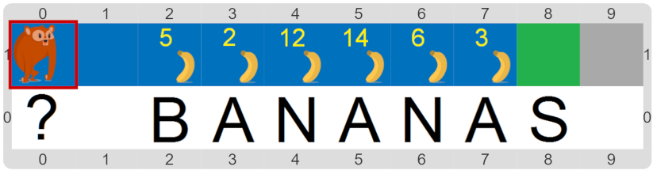
Pastilla: Acumuladores
Otro nombre que se le da a una variable que se usa para sumar la cantidad de cosas que hay es acumulador pues va acumulando las cantidades que se van encontrando.

Puede ayudarte pensar que si acumulamos una cantidad de cero, el acumulador no cambia realmente.

